प्रथम सत्र परीक्षा
नाव : ……………………………………………………………………… हजेरी क्रमांक : ………………….
इयत्ता : आठवी तुकडी : अ / ब विषय : मराठी गुण : ५०
SCHOOL NAME :
__________________________________________________________________________

प्रश्न १. एका शब्दांत उत्तरे लिहा. (५ गुण)

१. सर्वांनी ज्यांच्याकडे तक्रार केली ते - …………………………………………………………………………………………………………………
२. वास घेण्याचे जास्तीचे काम करणारी - …………………………………………………………………………………………………………………
३. लेखक जेथे शिकले ते गाव – …………………………………………………………………………………………………………………
४. लेखकाला मिळालेला पुरस्कार - …………………………………………………………………………………………………………………
५. बांबूच्या कोवळ्या काडीपासून तयार व्हायचा - …………………………………………………………………………………………………………………
प्रश्न २. खालील प्रश्नांची एका वाक्यात उत्तरे लिहा. (५ गुण)
१. कवीने वर्णिलेली प्रतिभेची प्रभात कुठे होणार आहे?
………………………………………………………………………………………………………………………………………………………………………………………………………………………………………………………………………………………………………………………………………………………………………………………………………………………………………………………………………………………………………………
२. लेखकाच्या शाळेची वैशिष्ट्ये काय होती?
………………………………………………………………………………………………………………………………………………………………………………………………………………………………………………………………………………………………………………………………………………………………………………………………………………………………………………………………………………………………………………
३. शाळेच्या मैदानाजवळ काय होते?
………………………………………………………………………………………………………………………………………………………………………………………………………………………………………………………………………………………………………………………………………………………………………………………………………………………………………………………………………………………………………………
४. प्रगतीची नवपरिभाषा कोणती?
………………………………………………………………………………………………………………………………………………………………………………………………………………………………………………………………………………………………………………………………………………………………………………………………………………………………………………………………………………………………………………
५. सर्व अवयव कोणाविरुद्ध संप करणार आहेत?
………………………………………………………………………………………………………………………………………………………………………………………………………………………………………………………………………………………………………………………………………………………………………………………………………………………………………………………………………………………………………………
प्रश्न ३. खालील शब्दांसाठी पाठात वापरलेले शब्द लिहा. (५ गुण)
१. कान – …………………………………………………………………… २. नाक - ……………………………………………………………………
३. हात - ……………………………………………………………… ४. पाय - …………………………………………………
५. जीभ – ……………………………………………………………

प्रश्न ४. वर्गीकरण करुन तक्ता पूर्ण करा. (५ गुण)
( भराभर , सावकाश , पोटोबाविरुद्ध, आणि, सतत, किंवा, कशासाठी, पोटोबामुळे , अथवा, अबब )
क्रियाविशेषण अव्यय | शब्दयोगी अव्यय | उभयान्वयी अव्यय | केवलप्रयोगी अव्यय
प्रश्न ५. यमक जुळणाऱ्या शब्दांच्या जोड्या जुळवा. (५ गुण)
‘अ’ गट | उत्तर | ‘ब’ गट
१. नाव |  | (अ) संत
२. मार्ग |  | (ब) भाग्यविधाते
३. पंथ |  | (क) गाव
४. आस |  | (ड) स्वर्ग
५. नाते |  | (ई) ध्यास

प्रश्न ६. तुमच्या शब्दांत उत्तरे लिहा. (५ गुण)
१. लेखकाने सांगितलेले व्यायामाचे महत्त्व.
………………………………………………………………………………………………………………………………………………………………………………………………………………………………………………………………………………………………………………………………………………………………………………………………………………………………………………………………………………………………………………………………………………………………………………………………………………………………………………………………………………………………………………………………………………………………………………………………………………………………………………………………………………………………………………………………………………………………………………………………………………………………………………………………………………………………………………………………………………………………………………………………………………………………………………………………………………………………………………………………………………………………………………………………………………………………………………………………………………………………………………………………………………………………………………………………………………………………………………………………………………………………………………………………………..………………………………………………………
२. ‘मिटवून सारे भेद चला रे मानवतेच्या युगात’ या ओळीचा तुम्हांला कळलेला सरळ अर्थ लिहा. ………………………………………………………………………………………………………………………………………………………………………………………………………………………………………………………………………………………………………………………………………………………………………………………………………………………………………………………………………………………………………………………………………………………………………………………………………………………………………………………………………………………………………………………………………………………………………………………………………………………………………………………………………………………………………………………………………………………………………………………………………………………………………………………………………………………………………………………………………………………………………………………………………………………………………………………………………………………………………………………………………………………………………………………………………………………………………………………………………………………………………………………………………………………………………………………………………………………………………………………………………………………………………………………………………..………………………………………………………
प्रश्न ७. उपयोजित लेखन ((२० गुण))
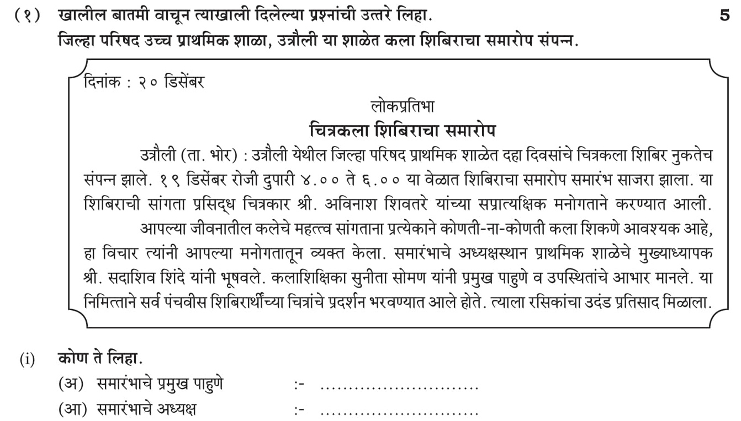
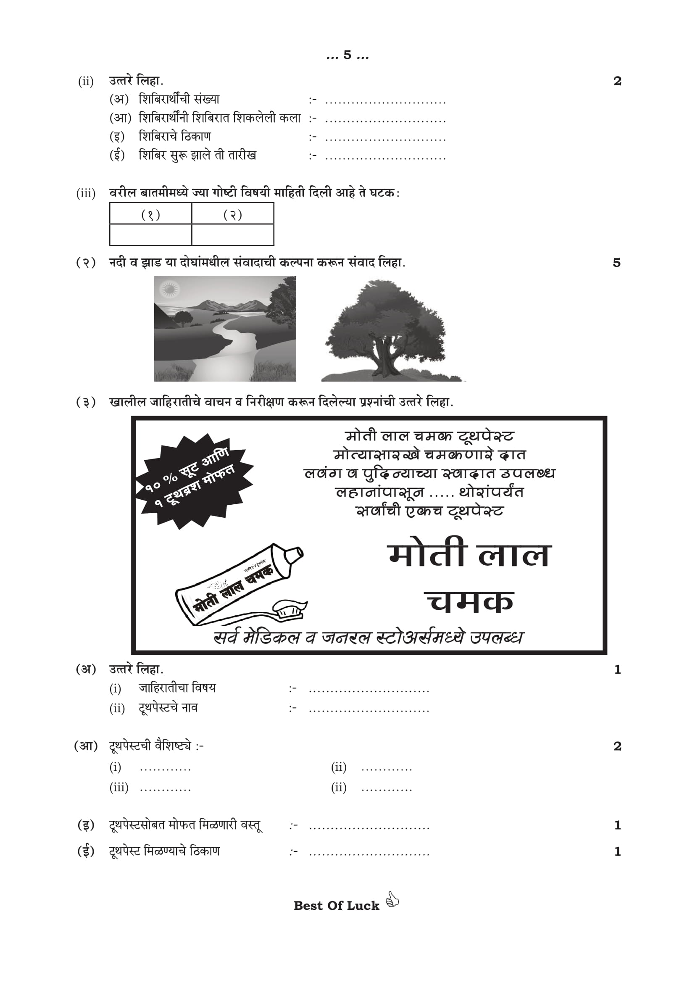
………………………………………………………………………………………………………………………………………………………………………………………………………………………………………………………………………………………………………………………………………………………………………………………………………………………………………………………………………………………………………………………………………………………………………………………………………………………………………………………………………………………………………………………………………………………………………………………………………………………………………………………………………………………………………………………………………………………………………………………………………………………………………………………………………………………………………………………………………………………………………………………………………………………………………………………………………………………………………………………………………………………………………………………………………………………………………………………………………………………………………………………………………………………………………………………………………………………………………………………………………………………………………………………………………………………………………………………………………………………………………………………………………………………………………………………………………………………………………………………………………………………………………………………………………………………………………………………………………………………………………………………………………………………………………………………………………………………………………………………………………..………………………………………………………………………………………………………………………………………………………………………………………………………………………………………………………………………………………………………………………………………………………………………………………………………………………………………………………………………………………………………………………………………………………………………………………………………………………………………………………………………………………………………………………………………………………………………………………………………………………………………………………………………………………………………………………………………………………………………………………………………………………………………………………………………………………………………………………………………………………………………………………………………………………………………………………………………………..………………………………………………………………………………………………………………………………………………………………..………………………………………………………………………..………………………………………………………………………………………………………………………………………………………………………………………………………………………………………………………………………………………………………………………………………………………………………………………………………………………………………………………………………………………………………………………………………………………………………………………………………………………………………………………………………………………………………………………………………………………………………………………………………………………………………………………………………………………………………………………………………………………………………………………………………………………………………………………………………………………………………………………………………………………………………………………………………………………………………………………………………………..………………………………………………………………………………………………………………………………………………………………..………………………………………………………………………..………………………

(४) तुम्ही भेट दिलेल्या एका किल्ल्याची माहिती दया. किंवा ‘आपण सारे शरीररूपी राज्याचे सेवक आहोत’ या विधानाबाबत तुमचे मत स्पष्ट करा. . (५ गुण)
………………………………………………………………………………………………………………………………………………………………………………………………………………………………………………………………………………………………………………………………………………………………………………………………………………………………………………………………………………………………………………………………………………………………………………………………………………………………………………………………………………………………………………………………………………………………………………………………………………………………………………………………………………………………………………………………………………………………………………………………………………………………………………………………………………………………………………………………………………………………………………………………………………………………………………………………………………………………………………………………………………………………………………………………………………………………………………………………………………………………………………………………………………………………………………………………………………………………………………………………………………………………………………………………………………………………………………………………………………………………………………………………………………………………………………………………………………………………………………………………………………………………………………………………………………………………………………………………………………………………………………………………………………………………………………………………………………………………………………………………………………………………………………………………………………………………………………………………………………………………………………………………………………………………………………………………………………………………………………………………………………………………………………………………………………………………………………………………………………………………………………………………………………………………………………………………………………………………………………………………………………………………………………………………………………………………………………………………………………………………………………………………………………………………………………………………………………………………………………………………………………………………………………………………………………………………………………………………………………………………………………………………………………………………………………………………………………………………………………………………………..………………………………………………………………………………………………………………………………………………………………………………………………………………………………………………………………………………………………………………………………………………………………………………………………………………………………………………………………………………………………………………………………………………………………………………………………………………………………………………………………………………………………………………………………………………………………………………………………………………………………………………………………………………………………………………………………………………………………………………………………………………………………………………………………………………………………………………………………………………………………………………………………………………………………………………………………………………..………………………………………………………………………………………………………………………………………………………………..………………………………………………………………………..……………………………………………………………………………………………………………………………………………………………………………………………………………………………………………………………………………………………………………………………………………………………………………………………………………………………………………………………………………………………………………………………………………………………………………………………………………………………………………………………………………………………………………………………………………………………………………………………………………………………………………………………………………………………………………………………………………………………………………………………………………………………………………………………………………………………………………………………………………………………………………………………………………………………………………………………………………………………………………………………………………………………………………………………………………………………………………………………………………………………………………………………………………………………………………………………………………………………………………………………………………………………………………………………………………………………………………………………………………………………………………………………………………………………………………………………………………………………………………………………………………………………………………………………………………………………………………………………………………………………………………..……………………………………………………………………………………………………

